Evitons les photocopies !!
Teléchargez Foxit Reader
https://www.foxitsoftware.com/fr/downloads/
Une fois installé sur l’ordinateur, nous allons pouvoir travailler directement sur les PDF sans avoir à faire de photocopies.
Cliquez sur le document à compléter, le renommer avec dans le titre votre prénom, cela m’aidera à trier.
Exemple :
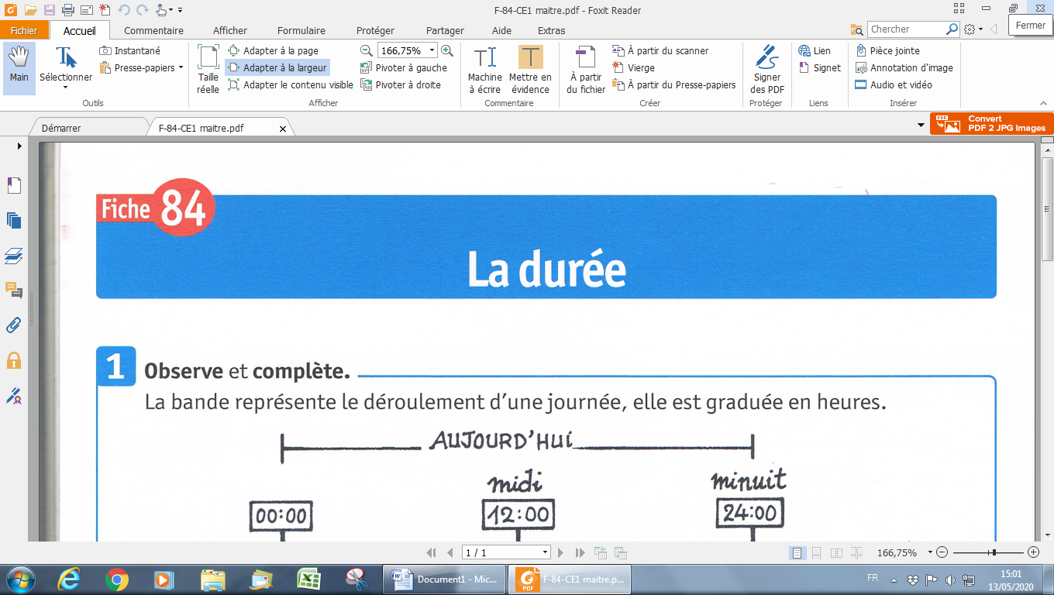
Cliquez sur commentaire
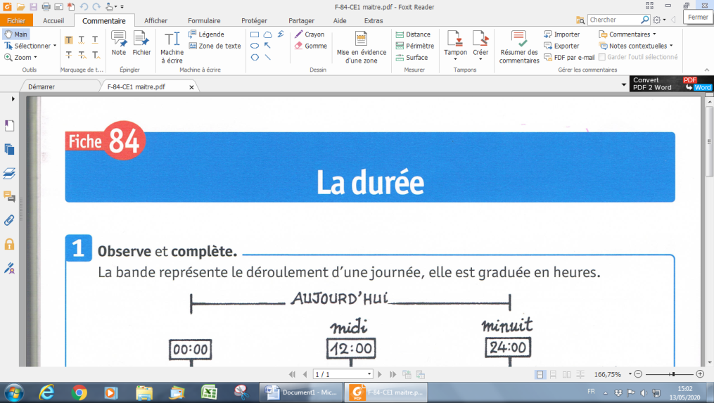
Vous avez ainsi la possibilité d’écrire sur le PDF directement et me le renvoyer ou le photographier sur l’écran …. Une vidéo d’une autre école vous aidera sans doute

